CATANDUVAS, 22 a 26 DE JUNHO.
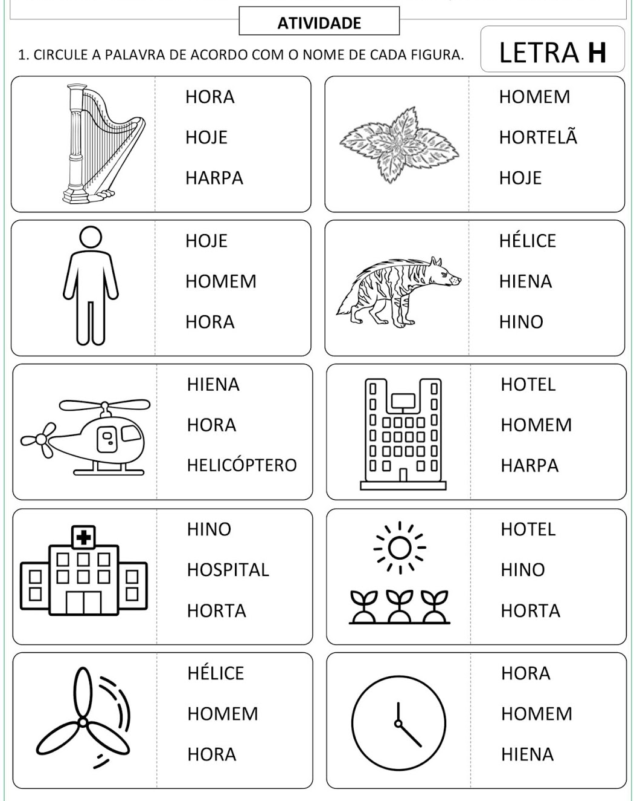
COM A AJUDA DE ALGUÉM, DESCUBRA O NOME DE CADA FIGURA, CIRCULE E PINTE-A.

